«География және экология» кафедрасының  аға оқытушысы, PhD  Алиаскаров Думанның  ютуб каналына сілтеме:  https://studio.youtube.com/channel/UC89UIwnLyMiUaoiWT3HXk9g/content/playlists | 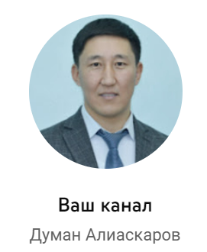

Білім беру бағдарламасы: «7М01515-География»
Пәні: Географиядағы ғаламдану үрдістері

№ | Бейнедәріс атауы | Сілтемесі | Бейнедәрістен көрініс
1 | Дәріс 1. Ғаламдану – адамзат тарихының жаңа дәуірі | https://youtu.be/zojsxJJwQHE | 
2 | Дәріс 2. Ғаламдану дәуіріндегі ұлттық мəдениеттің даму мəселелері | https://youtu.be/9xHd3GE6Sjs | 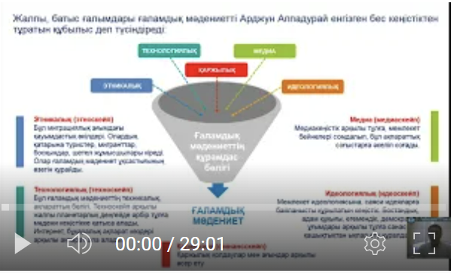
3 | Дәріс 3. Ғаламдану жағдайындағы дүние жүзі елдерінің саяси сипаты. Саяси картадағы өзгерістер | https://youtu.be/qyffpIkDC7Q | 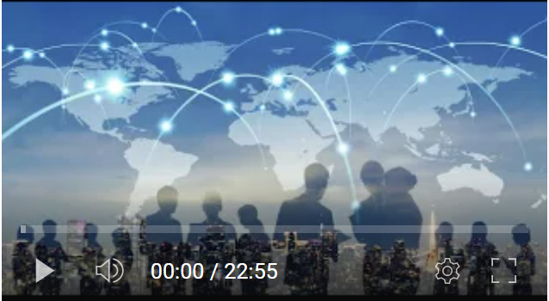
4 | Дәріс 4. Сыртқы экономикалық байланыстар және олардың ғаламданудағы рөлі | https://youtu.be/urOqixWMaY4 | 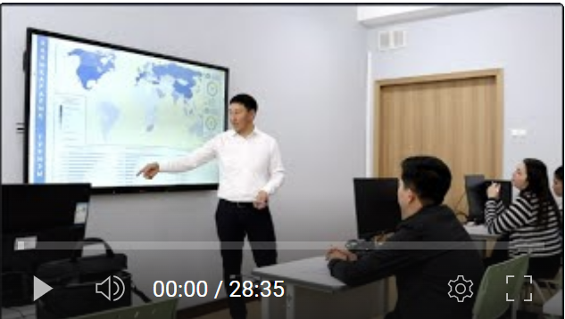
5-6 | Дәріс 5-6. Ғаламдану жағдайындағы халықаралық қатынастар. Құрлықтық-мұхиттық дихотомия: әлемдік шаруашылық дамуындағы рөлі | https://youtu.be/TCQId38fwao | 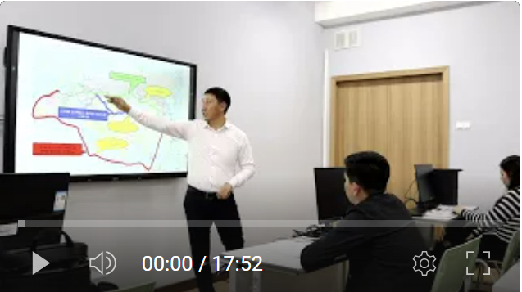
7 | Дәріс 7. Ғаламдану және Тұрақты Даму Мақсаттарына кіріспе. ТДМ 1-2. | https://youtu.be/OrRu1y78GvI | 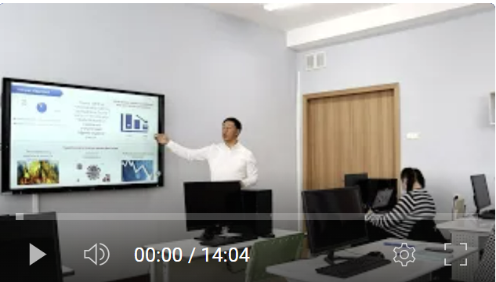
7.1 | Дәріс 7.1 Ғаламдану және Тұрақты Даму Мақсаттары  (ТДМ 3-8) | https://youtu.be/2IZs1l0rdaI | 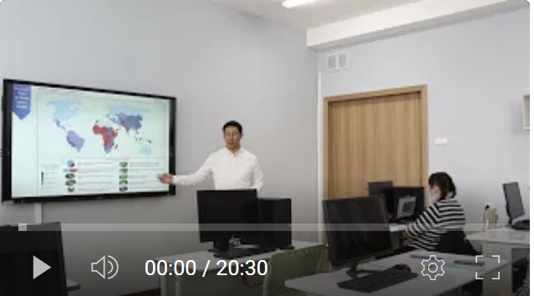
8 | Дәріс 8. Ғаламдану және Тұрақты Даму Мақсаттары  (ТДМ 9-17) | https://youtu.be/9rqT6jgBzDY | 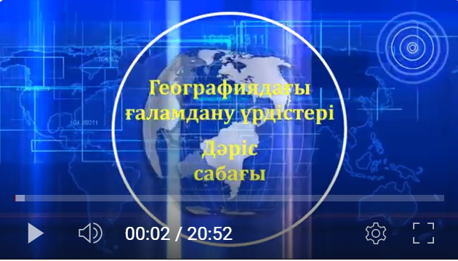
9 | Дәріс 9. Адамзаттың ғаламдық проблемалары | https://youtu.be/lpsimMhVib4 | 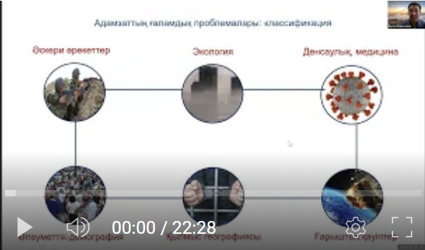
9 | Топырақтың антропогендік бұзылуы. Шөлейттену | https://youtu.be/qDGi-Sng3Sg | 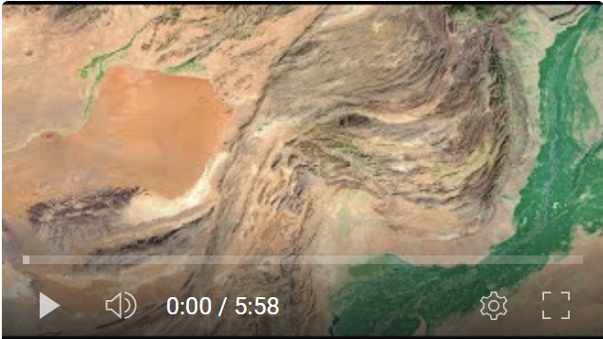
9 | Орман экожүйесінің бұзылуы | https://youtu.be/gLI9Caf1EZk | 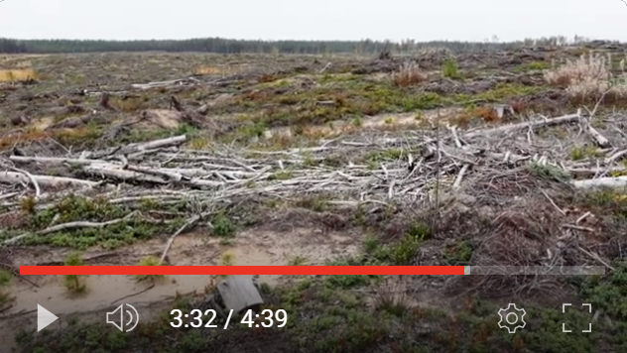
10 | Дәріс 10. Ғаламдану жағдайындағы елдердің бәсекеге қабілеттілігі | https://youtu.be/cxwqM5t-Tbc | 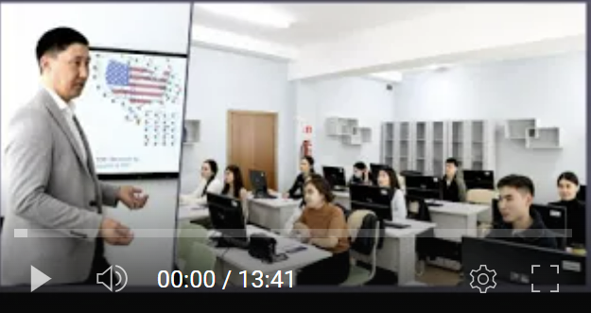
11 | Дәріс 11. Постиндустриялық кезеңдегі ғаламдық экономикалық интеграция | https://youtu.be/NqJ_zoZuu0U | 
12 | Дәріс 12. Заманауи урбандалу – ғаламдану үрдісінің қозғаушы күші | https://youtu.be/9iGO8GT2ygA | 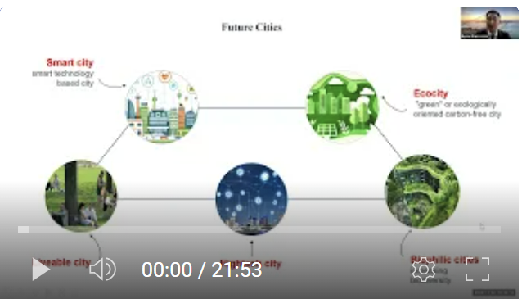
12 | Экоқала стандарттары.  Ecocity Standards | https://youtu.be/1KH0CYxpFyE | 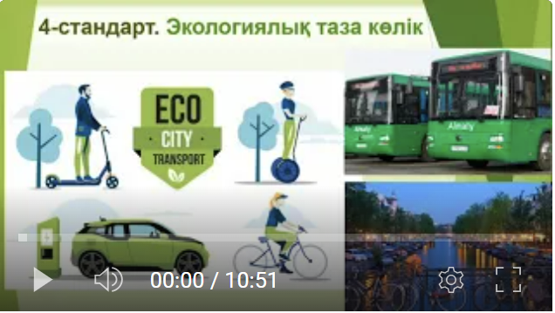
13 | Дәріс 13. Ғаламдық ақпараттық кеңістік. Ғаламданудың тұжырымдамалық картасы | https://youtu.be/j2ID7pP-GvU | 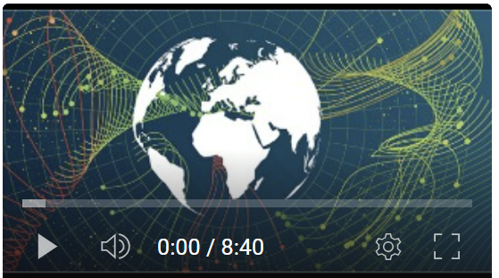
14-15 | Дәріс 14-15. Сандық жаһандану: жаһандық ағындардың жаңа дәуірі. | https://youtu.be/z3m9cjj6fhI | 